«ВРЕМЯ ПЕРВЫХ»
ВЫПУСК №3 (Ноябрь 2023)
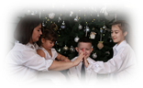 | 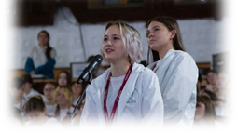
«мама- первое слово…»  с.1-2 | Знакомьтесь: председатель  движения первых!  с.3 | «Венок дружбы»  с 4

На свете женщины прекрасней
Не отыскать, как не старайся!
Желаю в этот Мамин праздник
Большой любви, большого счастья!
Каждую секунду в мире рождается 3 человека. Со дня рождения ребенка мать живет его дыханием, его слезами и улыбкой. Мать нужна ребенку как воздух. У мамы самое доброе сердце, самые добрые и ласковые руки, которые умеют все. В ее чутком сердце никогда не гаснет любовь, она ни к чему не остается равнодушной.
Мать – чудо мира. Своей бесконечной готовностью к самопожертвованию она внушает ребенку чувство защищенности.
Как много разных проявлений у мам, какое любящее сердце, как богата материнская душа! Писатель Н.А. Островский говорил: «Есть прекраснейшее существо, у которого мы всегда в долгу, - это мать».
МАМА…
Мама... Что значит для нас это слово? Так называют ту, что готова, Во всех начинаниях нас поддержать И знает, как ласково нас называть. Кто может не ведать ответов, но все же… В любых испытаниях первой поможет, Загладит ошибки, залечит невзгоды.  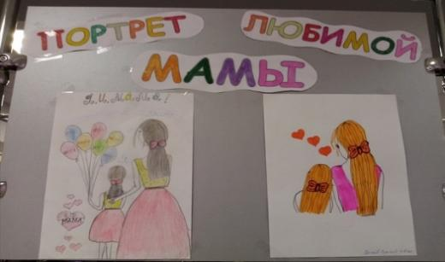 | 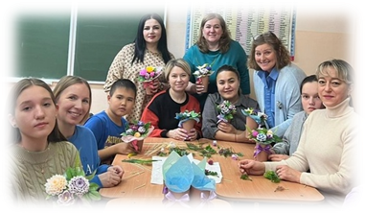  И дома согреет в часы непогоды Порой пожурит, а порою похвалит, Но только забота в речах её правит. И нет в этой жизни вернее подруги, Когда первый раз нас взяла в свои руки, |  | Она в своём сердце навек поселила Любовь. Хоть порой её жизнь горько била, Для нас сохраняла тепло в стенах крова... Мама... Так мало в нём букв, но огромное слово.  Редакция газеты

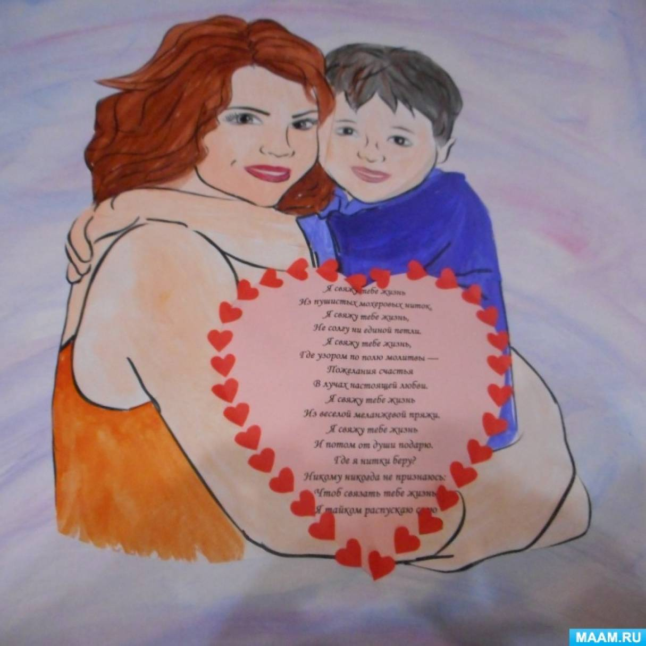 |  | 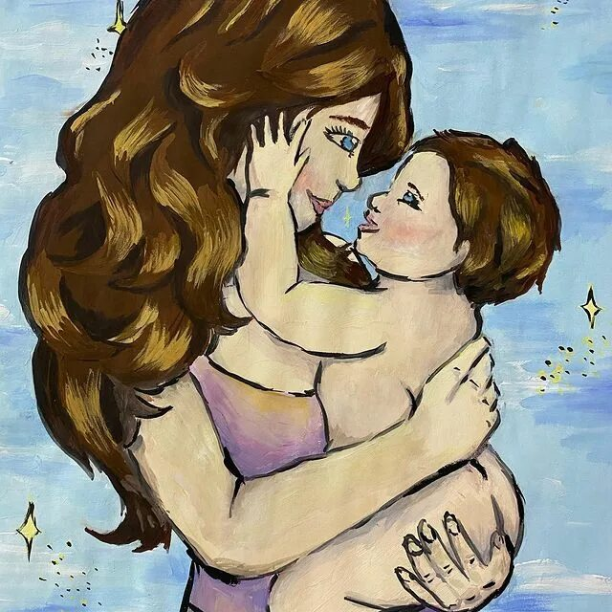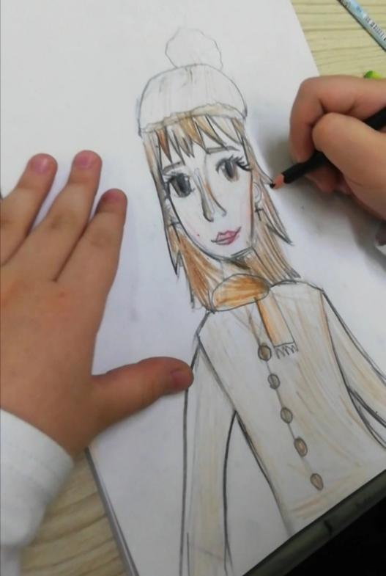

Мама – самое близкое, дорогое и родное для каждого человека.
В честь Дня матери, который празднуется ежегодно в России, мы решили задать несколько вопросов нашим учителям об их любимых мамочках.  Как зовут Вашу маму и где она живет? |  |  |  | Какое у Вас самое яркое воспоминание из детства, связанное с мамой?  Самыми яркими воспоминаниями, связанными с мамой, являются, конечно же, воспоминания из моего детства, из
Моя Мамочка  Долгих Вера Степановна, мой родной и любимый человек. Живет она в селе, но это не мешает нам встречаться часто.  Доченька Наташенька  Чем Вы похожи на маму?  Я стала очень похожа внешне. Характер: в меру строгая и в меру добрая) Мы с мамой так похожи, что даже жизненные ситуации у нас складывались почти одинаковые: мама работала учителем и я учитель.  Доченька Светланочка |  |  |  |  |  | того чудесного и неповторимого времени, которое, к сожалению, нам не вернуть. Мама – это совместное участие в детских утренниках, прогулки в осенний лес, чтение сказок и стихов, добрые советы, нежные объятия… Эти воспоминания можно перечислять бесконечно. Они ярким лучиком останутся в моей памяти на всю жизнь. Я благодарна Богу за такую прекрасную и самую лучшую мамочку!  Доченька Наташенька
Как часто Вам удается видеться и встречаться с мамой?  С мамой на телефоне каждый день висим по полтора часа, а видимся, к сожалению, только в выходные. Всегда ей говорю: "Самое ценное, что есть у нас - это ты, мамочка! Береги себя, родная! Пусть тебя Бог хранит! "  Доченька Еленочка  О какой вещи из маминого гардероба или косметички Вы мечтали в детстве?  Всегда, когда мама была на работе, я дефилировала в ее туфлях на каблуках. А ещё была мамина косметичка с кучей всяких баночек и коробочек. Мне, как девчонке, она была интересна с точки зрения формы баночек. Например, нравилось открывающееся зеркальце, представляла себе, что можно его вытащить из потаённого кармана, открыть и, отразив солнце, помешать какому-нибудь злодею смотреть на свою цель, слепя ему глаза. Так в фильмах показывали.  Доченка Катенька |  |  |  | Что бы Вам хотелось сказать своей маме прямо сейчас?  Мама — самый светлый и важный человек в жизни каждого из нас. Я бы хотела сказать спасибо своей маме за то, что воспитала меня таким человеком, которым я сейчас являюсь. Дорогая мамочка, я тебя люблю и очень скучаю. Надеюсь, скоро ты приедешь ко мне в гости, и мы будем кушать твои пирожки с луком и яйцом.  Доченька София  Благодарим дорогие педагоги вас за ответы. А вас любимые мамочки сердечно поздравляем с этим праздником!  Дорогие мамы, будьте счастливы и любимы. Помните, Вы подарили миру жизнь, а это самое главное достижение. Спасибо за ту доброту, ласку и заботу, которую вы дарите, пусть ваши дети ответят вам тем же.  Желаем вам семейного благополучия, здоровья и любви.  Ваши дети и редакция газеты «Время Первых»
I региональный слёт лидеров Движения Первых Тюменской области официально завершён!  Более 250 участников из 26 муниципалитетов Тюменской области собрались вместе в детском центре «Ребячья Республика», чтобы провести самые яркие и продуктивные три дня в этом году!  В рамках слёта прошло 20 уникальных мастер-классов от 15 спикеров по самым разным направлениям, среди них: Ораторское искусство, Голос Лидера, Сценическое движение, Использование нейросетей в работе педагога и многие другие. В ходе занятий участниками было разработано более 36 мероприятий для Зимней школы актива Движения Первых.  Одно из ключевых событий, состоявшихся на слёте - выборы председателя регионального «Совета Первых» Тюменской области. Кандидаты представили свои предвыборные кампании, и по результатам голосования новым председателем стала Саламатова Ульяна, г.Тобольск! |  |  | 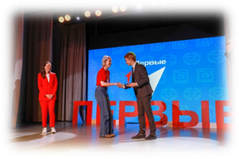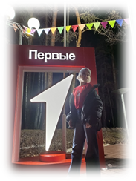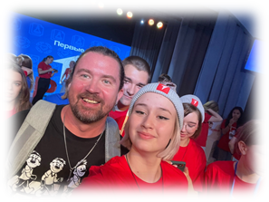  «Если вы есть - будьте первыми!»: в Тюмени открыли региональный штаб Движения Первых. отрадно, что возглавила движение активистка маоу сош 18. знакомтесь: - Ульяна, расскажи немного о себе. Меня зовут Саламатова Ульяна Александровна. Я ученица 10а класса, и в данный момент являюсь преподавателем совета «Движения Первых» Тюменской области. - Что такое слёт лидеров Движения Первых Тюменской области? Слёт лидеров Тюменской области - это съезд самых активных ребят наше региона. На таких мероприятиях ребята не только знакомятся с другими участниками, но и учатся чему-то новому, здесь можно проявить себя в новом направлении и понять подходит оно тебе или нет. - Мечтала ли ты возглавить данное движение? Тяжело сказать, что стать председателем было моей целью ведь самого начала я занималась добровольческой деятельностью, а уже позже мне предложили вступить на тот момент в РДШ, затем в РДДМ, а после и в Движение Первых. Почему ты решила баллотироваться в председатели Движения Первых? Ведь многие ученики не хотят жертвовать своим личным временем в пользу общественных занятий. Почему тебя это волнует? Баллотироваться я решила, потому что хочу продвигать свой регион дальше и считаю, что имею уже некоторые знания, чтобы помогать другим ребятам воплощать их идеи в жизнь - Что пожелаешь себе на этом посту? Я желаю добиться успеха, двигаться вперёд, никогда не опускать руки и сделать из ребят нашего региона настоящую сплочённую команду, которой в горы будут по плечу. Спасибо, что нашла время пообщаться с нами. Прими от всех нас поздравления! Мы желаем, активной и продуктивной работы в составе дружной и творческой команды единомышленников. Ильяна Бурганова

«Венок Дружбы»
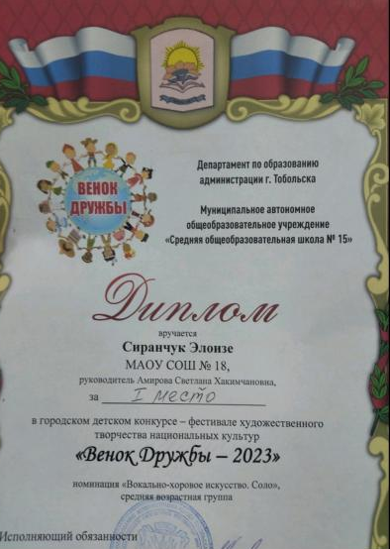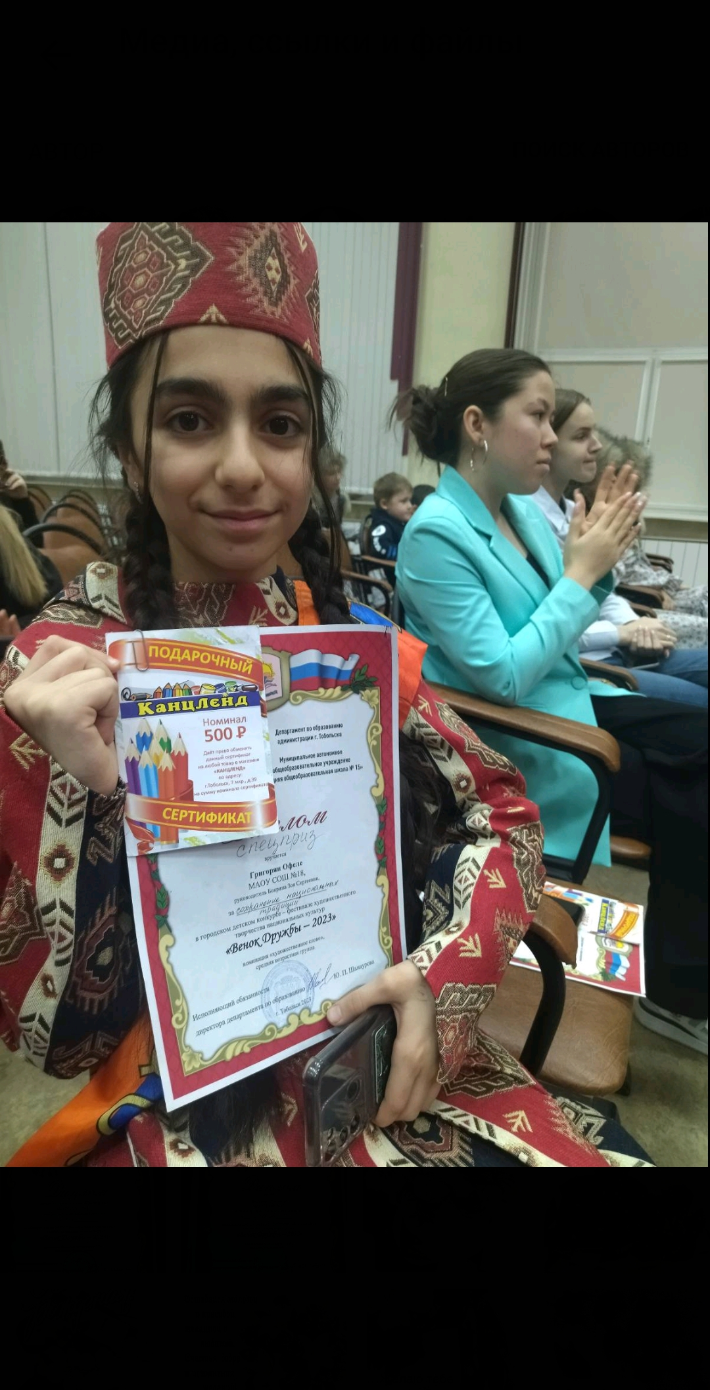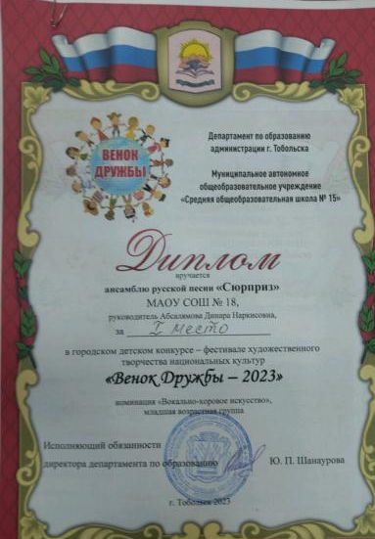
Городской детский конкурс-фестиваль художественного творчества национальных культур «Венок дружбы» преследует развитие у школьников компетенций в сфере межкультурных коммуникаций, диалога культур, толерантности.  Ну а заодно ребята оттачивают и своё сценическое мастерство. И, конечно, «Венок дружбы» зажигает новые звёздочки.  Оценивало конкурсные выступления компетентное жюри. Перед членами жюри, надо сказать, стояла непростая задача – выявить победителей и призёров среди конкурсантов, которые почти не уступали друг другу.  Поздравляем Гулаеву Лолу и Тагаеву Сабрину, учениц 7 г класса за прекрасное выступление в фестивале художественного творчества национальных культур "Венок Дружбы - 2023" за II и I место в номинации «Хореографическое искусство», преподаватель Динара Наркисовна Абсалямова.  Огромное спасибо Григорян Офеле, которая получила спецприз за сохранение национальных традиций за чудесное выступление на конкурсе «Венок дружбы - 2023», руководитель Боярина Зоя Сергеевна. | Благодарим хореографический ансамбль "Фантазия" и руководителя Андрущик Марию Васильевну за подготовку ребят за III место. Вы большие молодцы!  От всей души поздравляем Элоизу Сиранчук с успешным выступлением на городском детском конкурсе-фестивале художественного творчества национальных культур «Венок дружбы - 2023», номинация - «Вокально-хоровое искусство. Соло», руководитель Амирова Светлана Хакимчановна.  Слова благодарности руководителю ансамбля русской песни «Сюрприз» Динаре Наркисовной Абсалямовой за подготовку и I место в фестивале художественного творчества национальных культур "Венок Дружбы - 2023" в номинации «Вокально-хоровое искусство», младшая группа.  Поздравляем ансамбль «Ноты души» и руководителя ансамбля Светлану Хакимчановну Амирову с III местом в номинации «Вокально-хоровое искусство», средняя группа фестиваля художественного творчества национальных культур "Венок Дружбы - 2023. |  | Ансамбль 4Г класса принял участие в городском детском конкурсе-фестивале художественного творчества национальных культур "Венок Дружбы-2023" Диплом 1 степени. Молодцы! Поздравляем  Наша школа ежегодно принимает активное участие в данном фестивале и всегда занимает призовые места. И этот год не стал исключением. Поздравляем всех участников с победой!  Вы большие молодцы!!!  Хочется выразить слова благодарности администрации школы, руководителям ансамблей, классным руководителям, родителям и ребятам.  Огромное спасибо за поддержку, помощь и отзывчивость!  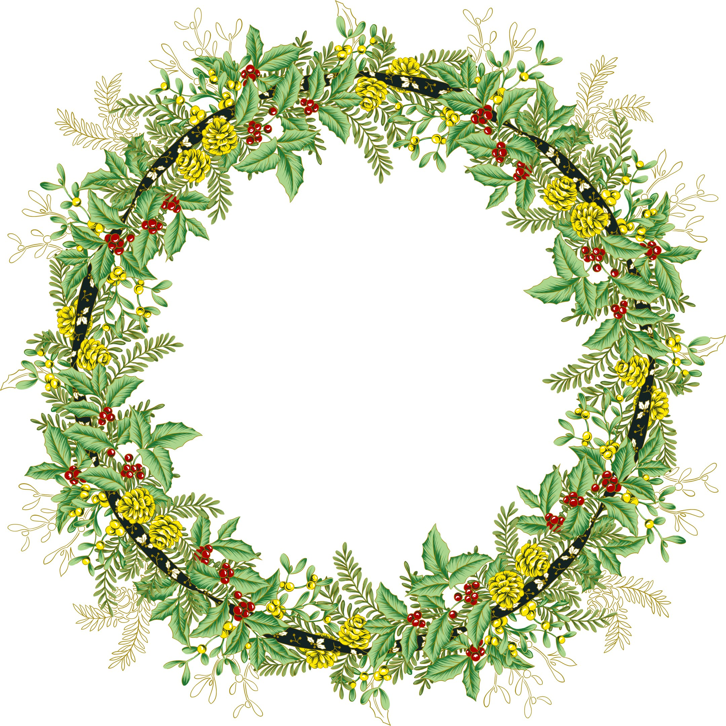
«Венок дружбы» -
как символ единства народов России

1 ноября 2023 г. в спортивном зале нашей школы состоялся дружеский матч по баскетболу среди юношей МАОУ СОШ №18 и МАОУ СОШ №17  Основная цель этой встречи – развитие и популяризация баскетбола, пропаганда активного и здорового образа жизни и, конечно же, повод для общения в соревновательной обстановке.  Игра оказалась захватывающей, а борьба упорной. Было много напряженных моментов, чётких подач, сильных бросков, красивых блоков. Всего сыграли 4 тайма.  В упорной борьбе победу одержала команда МАОУ СОШ №17.  Несмотря на результат игры, победила, конечно, дружба. Хотелось бы, что бы такие встречи стали традиционными. Это даст возможность показать своё мастерство, поднять настроение, поддерживать дружеские отношения между спортивными командами.  Ура, каникулы! Дети активно проводят эти дни. Вчера и сегодня команды 5-6 и 7-8 классов приняли участие в интеллектуальной игре "Математическая регата". Хоть почетные места не заняли, зато получили заряд энергии. Будем стараться и на следующий год одержим победу!  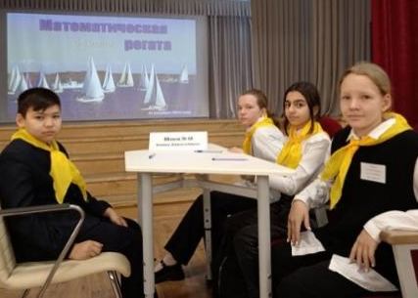  «Добро пожаловать, птицы! Угощайтесь!»  Учащиеся нашей школы принимают участие в общероссийской культурно-экологической акции «Покормите птиц зимой!».  Начало данной акции приурочено к 12 ноября – дню Зиновия-синичника, или Синичкиному дню.  Синичкин день – российский экологический праздник, который был создан по инициативе Союза охраны птиц России. Он отмечается ежегодно 12 ноября.  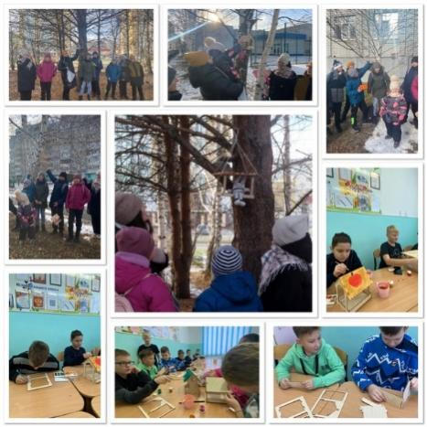  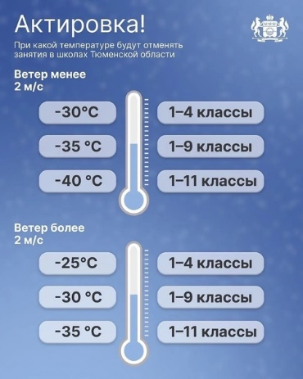  Будьте осторожны!!!!  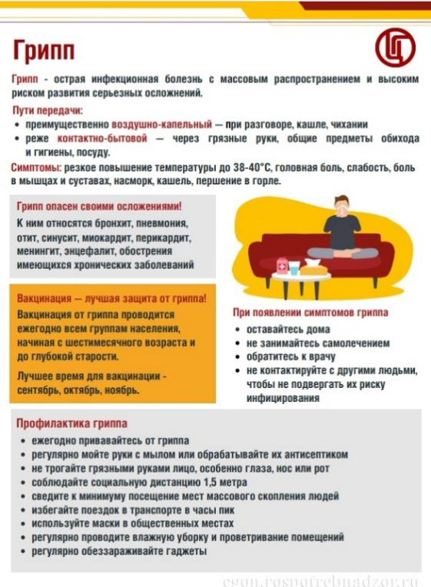  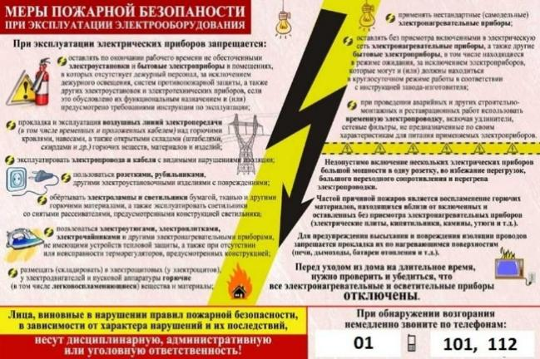  - ТЕЛЕФОН ДОВЕРИЯ  Как защищать свои границы  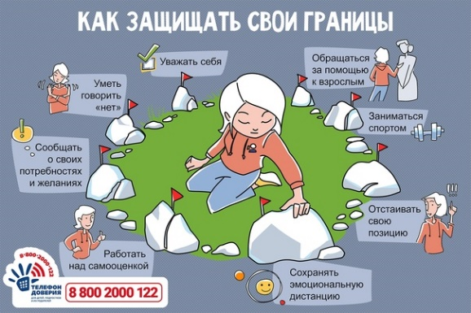 | Сегодня в МАОУ СОШ 18 проходил товарищеский турнир по волейболу среди педагогов! Приняли участие 17, 18 и 5 школы! Мы молодцы, первое место за нами!!! Спасибо коллеги за игры и позитив!! Школе 18, спасибо за гостиприимство и турнир!!  1 место - 17 школа  2 место - 18 школа  3 место - 5 школа  8 ноября празднуется День Сибири!  Сибирь – огромный географический и исторический регион России, простирающийся от Уральских гор к востоку, до побережья Тихого океана. На юге пределами Сибири принято считать границы Китая, Монголии и Казахстана, а на севере – побережье Северного Ледовитого океана. Сибирские просторы раскинулись на 13 100 000 км², это более трех четвертей площади РФ или 10% всей суши на планете.  А еще Сибирь - это мороз, снег, кедровые орешки, медведи, леса, реки, ссылка, декабристы и конечно просторы, нефть и красота природы.  В рамках празднования дня Сибири учащиеся нашей школы приняли участие в конкурсе детских рисунков "Тебя, Сибирь, мои обнимут длани!", в рамках трека “Малая родина” регионального проекте “Школа первых” посетили Губернский музей, познакомились с выдающимися людьми, проживавшими и прославлявшими сибирскую землю. Учащиеся старших классов прошли викторину на знание сибирских рек, конечно же поговорили о жемчужине Сибири - о нашем славном, любимом городе Тобольске, а также посетили мероприятие, организованное "Доброй волей", поэтический час "Родом из Сибири".  Вы знаете все города и районы Тюменской области? Знаете, сколько великих людей подарил наш край миру? Знаете, что Будалеева Юлия - паралимпийская чемпионка по биатлону - училась в нашей школе?  Вы помните, что Земля - наш дом, который нужно беречь?  Вы умеете делать кормушки для птиц?  Вы сможете преодолеть полосу препятствий?  А учащиеся 5Д класса ЗНАЮТ, ПОМНЯТ, УМЕЮТ, МОГУТ, потому что они участвуют в региональном проекте “Школа первых” и уже прошли второй трек - “Малая родина”.  Наши замечательные семьи Долгановых, Иониных, и Утеевых приняли участие в городских соревнованиях  «Мама, папа и я спортивная семья». Умнички!  Наша ученица 9 Б класса Плесовских Анна стала победителем конкурса "Молодёжная элита -2023" в номинации "Ученик года"!!! Напомним, что Анна в прошлом году также  Немного юмора.  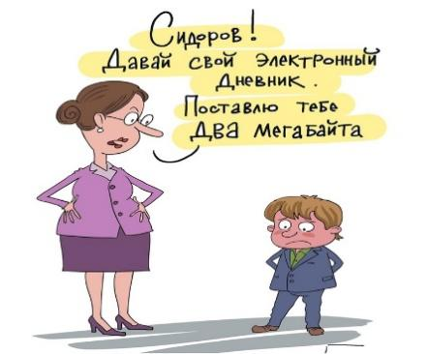  - У меня компьютер не видит принтер, я уже и монитор на него повернул, а он все равно не видит. Что мне делать?  - Пальцем покажи.  Рассказываю о любимых авторах!  "Она не больна" автор Зуля Стадник «Эта книга не только о болезни и смерти; она прежде всего о жизни».  Зуля Стадник – российская писательница, автор произведений для детей и подростков. Если вы знакомы с её творчеством, то знаете, что прежде вышедшие её книги для детей младшего школьного возраста и дошкольников. Книга написана в жанре young adult, который довольно популярен на сегодняшний день.  В произведении затрагиваются такие серьёзные темы: первая влюблённость, дружба, соперничество, разлука и страшная болезнь. Несмотря на то, что главная героиня серьёзно больна, тема болезни упоминается вскользь, нет этой драматичности, нагнетания обстановки, как во взрослых книгах, в основе сюжета лежат дружба, тепло, чувства, искренность.  Эта история о двух подростках: Артёме и Тоне. На летних каникулах Артём с семьёй отправляются на дачу, и там главный герой встречает девочку по-имени Тоня. Все вокруг говорят, что она больна, хотя выглядит вполне здоровой, но порой ведёт себя странно: сидит на крыше и каркает с воронами, по вечерам плавает в реке без купальника, хоронит игрушечного зайца в поле и многое другое.  Мальчик пытается понять, что же не так с его соседкой и знакомится с ней поближе.  Повествование ведётся от третьего лица, что помогает лучше проникнуть в историю и наблюдать за героями, как ещё один «невидимый» персонаж. Автор так искусно передала описания природы, местности, эмоций, персонажей, что можно было с лёгкостью очутиться там, увидеть всё своими глазами.  Персонажи такие яркие, разнообразие, живые. За ними интересно наблюдать, ты чувствуешь то же, что и они, сопереживаешь им, радуешься вместе с ними.  Светлая, душевная, немного грустная история со счастливым концом.  Анна Плесовских, 9Б класс  Начинай читать , тебе понравится ! | стала победителем данного конкурса в номинации "Творческая личность".  Мы поздравляем Анечку и желаем ей дальнейших побед и успехов!!!  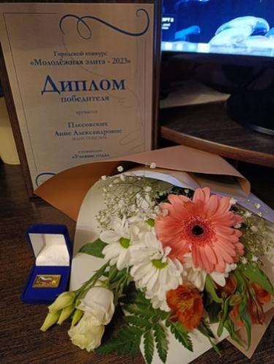  08 ноября состоялся замечательный поэтический марафон "Родом из Сибири" в "Жемчужине Сибири", посвященный Дню Сибири. Учащиеся 7 г класса и члены кружка "Экологическое краеведение" приняли активное участие в мероприятии, узнали о наших поэтах и прозаиках, которые пишут о Сибири, общались с Дилярой Наильевной, Почетным гражданином города Тобольска, заместителем председателя организации "Добрая воля". Общение получилось полезным и продуктивным!  6 ноября 2023 г. в спортивном зале нашей школы состоялся товарищеский матч по баскетболу среди юношей МАОУ СОШ №18 и МАОУ СОШ №5.  Игра была захватывающей, а борьба упорной. Было много напряженных моментов, чётких подач, сильных бросков, красивых блоков. Всего сыграли 4 тайма.  В упорной борьбе победу одержала команда МАОУ СОШ №18.  Несмотря на результат игры, победила, конечно, дружба.  Срочные новости! #НовостиПервых  Председателем Регионального Совета Первых Тюменской области стала - тоболячка Ульяна Саламатова!!!  Ура!!! Наши поздравления Ульяне!  #ПервыеТобольск - вперед!  #ДвижениеПервых72  Поздравляем  Городской слет ЮИД «ПДД – классно, безопасность - модно» прошел на отлично !!  Выступление 6б класс под руководством Шипуловой Лилии Минияновны.  Больше новостей на  В этот чудесный ноябрьский день спешим Вас поздравить с Днем Рождения.  Желаем красивой, весёлой, яркой, красочной жизни, как этот прекрасный осенний листопад, желаем, чтобы каждое утро было радостным и вдохновлённым, как свежесть первых заморозков, желаем, чтобы каждый день был солнечным и удивительным.  Как вся стихия ноября, желаю, чтобы каждый вечер дарил волшебные ощущения, словно предвкушение зимних чудес.  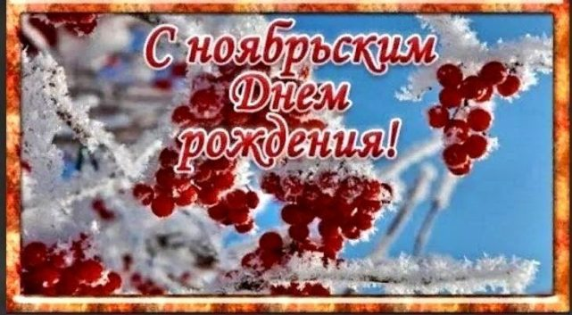  ШКОЛЬНАЯ ГАЗЕТА  «Время первых»  Уважаемые ученики, учителя и родители! Газета «Время первых» просит вас присылать в редакцию свое творчество: стихотворения, статьи, сочинения.  Пишите всё, что считаете интересным! Свои работы желательно присылать в формате Word на электронную почту vremja1@mail.ru  вместе с фотографиями: с пометкой «Для ВП».  Творчество родителей особенно приветствуется!  Главный редактор: Шипулова Лилия Минияновна.  Выпуск газеты можно посмотреть на сайте школы: https://tobschool18.ru  